Erdemli Uygulamlı Teknoloji ve İşletmecilik Yüksekokulu

Yemekhane Simülasyonu ve Süreç Optimizasyonu

Hazırlayan
Ad ve Soyad: Hüseyin Karakoç
No:22430070027
Github: https://github.com/Krkc46/simulasyon

ÜNİVERSİTE YEMEKHANESİ SÜREÇ OPTİMİZASYONU VE SİMÜLASYONU
1. Proje Özeti ve Amacı Bu proje, standart bir öğle arası (120 dakika) boyunca üniversite yemekhanesindeki öğrenci akışını Ayrık Olay Simülasyonu (Discrete-Event Simulation) ile modellemektedir. Temel amaç; kuyruk teorisini pratik bir senaryoya uygulamak, sistemdeki darboğaz (bottleneck) noktalarını tespit etmek ve parametrik değişikliklerle optimum personel/kaynak planlaması yapmaktır.
2. Sistem Mimarisi ve Parametreler Yemekhane akışı, üç ardışık hizmet istasyonundan oluşan bir kuyruk modeli olarak tasarlanmıştır:
- Geliş Frekansı: Öğrencilerin sisteme girişi eksponansiyel dağılıma uymaktadır (Ortalama: 1 kişi / dakika).
- 1. Aşama (Yemek Bankosu): NUM_SERVERS parametresine bağlıdır. İşlem süresi normal dağılımlıdır (Ortalama: 3 dk, Standart Sapma: 0.5 dk).
- 2. Aşama (Kasa/Ödeme): NUM_CASHIERS parametresine bağlıdır. İşlem çok hızlı olup eksponansiyel dağılıma uyar (Ortalama: 0.5 dk).
- 3. Aşama (Oturma Alanı): SEATING_CAPACITY ile sınırlandırılmıştır. Yemek yeme süresi eksponansiyel dağılımlıdır (Ortalama: 20 dk). Masa dolduğunda öğrenciler ayakta, tepsiyle beklemektedir.
3. Teknoloji Stack'i ve Metodoloji
- Dil ve Kütüphane: Python, SimPy (Simülasyon motoru), Tkinter (GUI).
- Mimari: Sürdürülebilirlik ve esneklik için Nesne Yönelimli Programlama (OOP) kullanılmıştır.
- İşleyiş: Sistem istasyonları simpy.Resource ile tanımlanarak sınırlandırılmış, öğrenci akışı yield (generator) mantığıyla adım adım asenkron olarak işletilmiştir.
4. Darboğaz Analizi ve Optimizasyon (Rebalancing) Oluşturulan varsayılan ilk modelde (3 Banko Görevlisi, 2 Kasa) termal loglar incelendiğinde şu sonuçlar elde edilmiştir:
- Darboğaz (Bottleneck): 3 banko görevlisinin servis hızı, geliş oranını karşılayamadığı için sistemin tıkanma noktası burası olmuştur (Meşguliyet oranı: ~%94).
- Atıl Kapasite: Kasalardaki işlem hızının yüksek olması sebebiyle 2 kasa fazla gelmiş ve kaynak israfı (Atıl durum) oluşmuştur (Meşguliyet oranı: ~%25).
Çözüm: Sisteme Rebalancing (Yeniden Dengeleme) uygulanmıştır. Darboğazı çözmek için banko görevlisi sayısı 4’e çıkarılmış, maliyet tasarrufu için atıl durumdaki kasa sayısı 1’e düşürülmüştür. Ayrıca Little Kanunu (Little's Law) testleri için oturma kapasitesi daraltılarak stres testleri uygulanmış ve ayakta bekleme kuyrukları başarılı bir şekilde gözlemlenmiştir.
5. Masaüstü Arayüz (GUI) ve Gelişmiş İzleme Proje, terminal loglarının ötesine geçirilerek görselleştirilmiştir:
- Senkronize İzleme: SimPy Realtime modülü ile simülasyon zamanı gerçek zamanla senkronize edilerek terminalde animasyonlu akış sağlanmıştır.
- Tkinter Dashboard: Çoklu işlem (Threading) mimarisi kurularak Python Tkinter ile bir masaüstü arayüzü tasarlanmıştır. Sistemdeki anlık kuyruk sayıları ve birim dolulukları emojilerle desteklenen dinamik bir panel üzerinden canlı olarak izlenebilir hale getirilmiştir.
6.Grafikler:
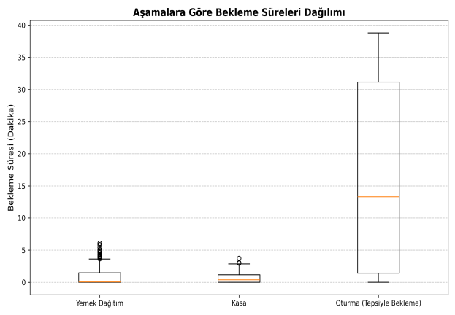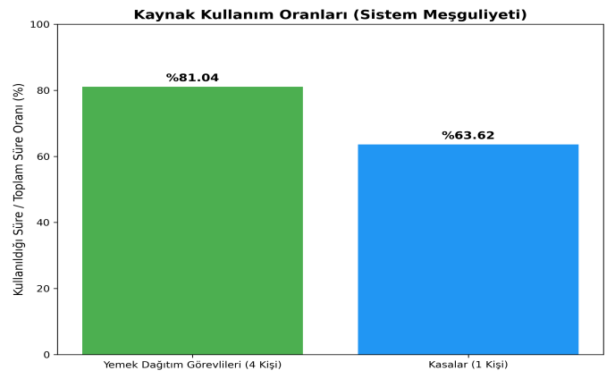
7.Simülasyon Sonucu:
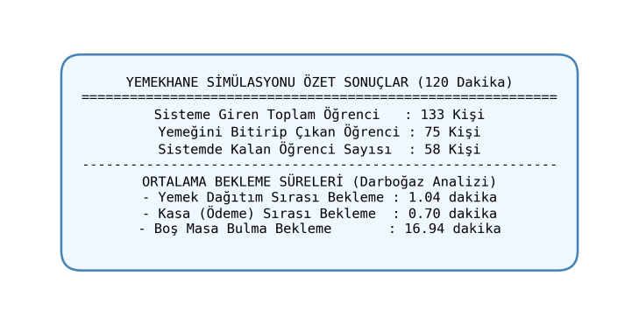
8. Sonuç ve Değerlendirme Bu proje, yazılım tabanlı simülasyonların maliyet/fayda analizindeki stratejik önemini kanıtlamıştır. Sadece kod parametreleri değiştirilerek fiziksel ortamdaki personel ve ekipman israfı teorik olarak önlenmiştir. Tasarlanan esnek OOP mimarisi sayesinde, projeye gelecekte "öncelikli kuyruk (VIP/Öğretmen)" veya "Fast-food hattı" gibi yeni modüller entegre edilmeye tamamen hazırdır.

